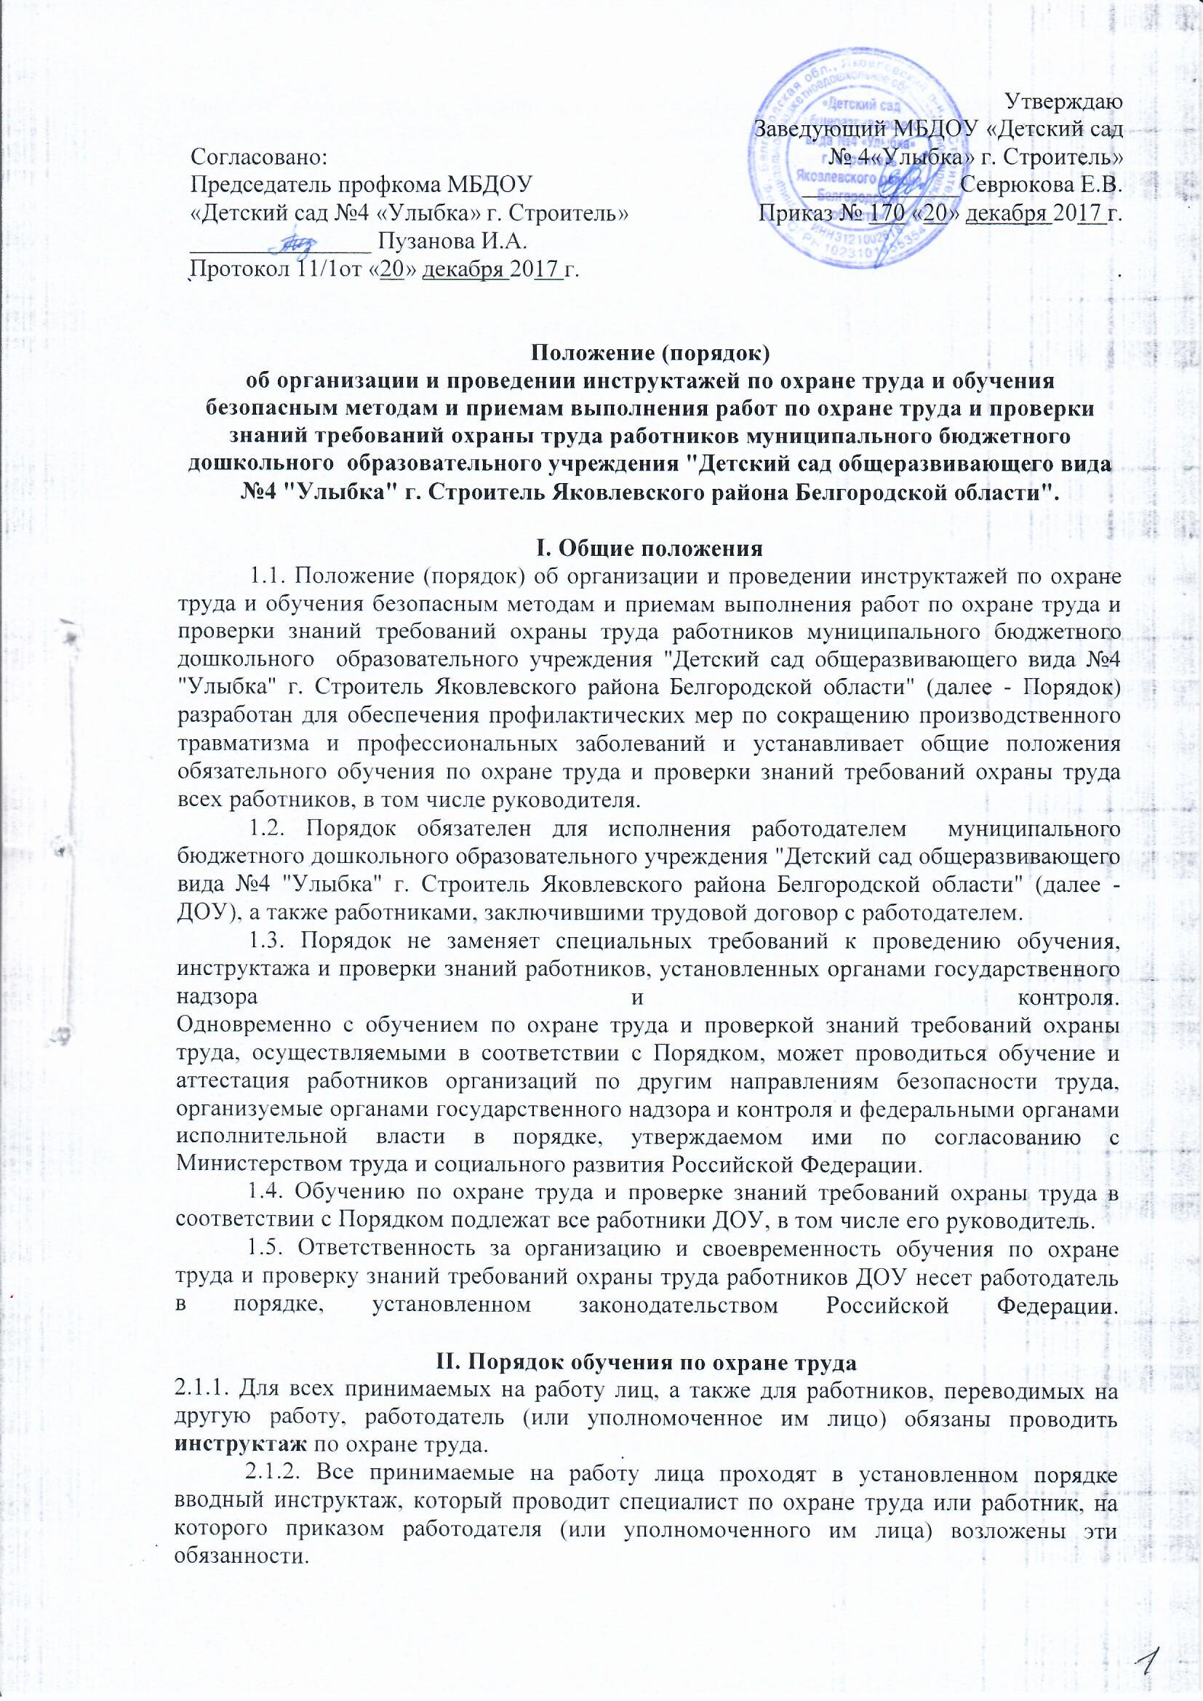  Согласовано:  Председатель профкома МБДОУ  «Детский сад №4 «Улыбка» г. Строитель»  _______________ Пузанова И.А.  Протокол 11/1от «20» декабря 2017 г. | Утверждаю  Заведующий МБДОУ «Детский сад  № 4«Улыбка» г. Строитель»  _____________Севрюкова Е.В.  Приказ № 170 «20» декабря 2017 г.  .

Положение (порядок)
об организации и проведении инструктажей по охране труда и обучения безопасным методам и приемам выполнения работ по охране труда и проверки знаний требований охраны труда работников муниципального бюджетного дошкольного образовательного учреждения "Детский сад общеразвивающего вида №4 "Улыбка" г. Строитель Яковлевского района Белгородской области".

I. Общие положения
1.1. Положение (порядок) об организации и проведении инструктажей по охране труда и обучения безопасным методам и приемам выполнения работ по охране труда и проверки знаний требований охраны труда работников муниципального бюджетного дошкольного образовательного учреждения "Детский сад общеразвивающего вида №4 "Улыбка" г. Строитель Яковлевского района Белгородской области" (далее - Порядок) разработан для обеспечения профилактических мер по сокращению производственного травматизма и профессиональных заболеваний и устанавливает общие положения обязательного обучения по охране труда и проверки знаний требований охраны труда всех работников, в том числе руководителя.
1.2. Порядок обязателен для исполнения работодателем муниципального бюджетного дошкольного образовательного учреждения "Детский сад общеразвивающего вида №4 "Улыбка" г. Строитель Яковлевского района Белгородской области" (далее - ДОУ), а также работниками, заключившими трудовой договор с работодателем.
1.3. Порядок не заменяет специальных требований к проведению обучения, инструктажа и проверки знаний работников, установленных органами государственного надзора и контроля.
Одновременно с обучением по охране труда и проверкой знаний требований охраны труда, осуществляемыми в соответствии с Порядком, может проводиться обучение и аттестация работников организаций по другим направлениям безопасности труда, организуемые органами государственного надзора и контроля и федеральными органами исполнительной власти в порядке, утверждаемом ими по согласованию с Министерством труда и социального развития Российской Федерации.
1.4. Обучению по охране труда и проверке знаний требований охраны труда в соответствии с Порядком подлежат все работники ДОУ, в том числе его руководитель.
1.5. Ответственность за организацию и своевременность обучения по охране труда и проверку знаний требований охраны труда работников ДОУ несет работодатель в порядке, установленном законодательством Российской Федерации.

II. Порядок обучения по охране труда
2.1.1. Для всех принимаемых на работу лиц, а также для работников, переводимых на другую работу, работодатель (или уполномоченное им лицо) обязаны проводить инструктаж по охране труда.
2.1.2. Все принимаемые на работу лица проходят в установленном порядке вводный инструктаж, который проводит специалист по охране труда или работник, на которого приказом работодателя (или уполномоченного им лица) возложены эти обязанности.
Вводный инструктаж по охране труда проводится по программе, разработанной на основании законодательных и иных нормативных правовых актов Российской Федерации с учетом специфики деятельности ДОУ и утвержденной в установленном порядке работодателем (или уполномоченным им лицом).
2.1.3. Кроме вводного инструктажа по охране труда, проводится первичный инструктаж на рабочем месте, повторный, внеплановый и целевой инструктажи.
Первичный инструктаж на рабочем месте, повторный, внеплановый и целевой инструктажи проводит непосредственный руководитель (или специалист по охране труда, прошедший в установленном порядке обучение по охране труда и проверку знаний требований охраны труда.
Проведение инструктажей по охране труда включает в себя ознакомление работников с имеющимися опасными или вредными производственными факторами, изучение требований охраны труда, содержащихся в локальных нормативных актах организации, инструкциях по охране труда, технической, эксплуатационной документации, а также применение безопасных методов и приемов выполнения работ.
Инструктаж по охране труда завершается устной проверкой приобретенных работником знаний и навыков безопасных приемов работы лицом, проводившим инструктаж.
Проведение всех видов инструктажей регистрируется в соответствующих журналах проведения инструктажей с указанием подписи инструктируемого и подписи инструктирующего, а также даты проведения инструктажа.
2.1.4. Первичный инструктаж на рабочем месте проводится до начала самостоятельной работы: со всеми вновь принятыми в ДОУ работниками, включая работников, выполняющих работу на условиях трудового договора, заключенного на срок до двух месяцев или на период выполнения сезонных работ, в свободное от основной работы время (совместители);
с работниками организации, переведенными в установленном порядке из другого структурного подразделения, либо работниками, которым поручается выполнение новой для них работы;
Первичный инструктаж на рабочем месте проводится руководителем (или специалистом) по программам, разработанным и утвержденным в установленном порядке в соответствии с требованиями законодательных и иных нормативных правовых актов по охране труда, локальных нормативных актов организации, инструкций по охране труда, технической и эксплуатационной документации.
Работники, не связанные с эксплуатацией, обслуживанием, испытанием, наладкой и ремонтом оборудования, использованием электрифицированного или иного инструмента, хранением и применением сырья и материалов, могут освобождаться от прохождения первичного инструктажа на рабочем месте. Перечень профессий и должностей работников, освобожденных от прохождения первичного инструктажа на рабочем месте, утверждается работодателем.
2.1.5. Повторный инструктаж проходят все работники, указанные в п.2.1.4 настоящего Порядка, не реже одного раза в шесть месяцев по программам, разработанным для проведения первичного инструктажа на рабочем месте.
2.1.6. Внеплановый инструктаж проводится:
при введении в действие новых или изменении законодательных и иных нормативных правовых актов, содержащих требования охраны труда, а также инструкций по охране труда;
при изменении технологических процессов, замене или модернизации оборудования, приспособлений, инструмента и других факторов, влияющих на безопасность труда;
при нарушении работниками требований охраны труда, если эти нарушения создали реальную угрозу наступления тяжких последствий (несчастный случай на производстве, авария и т.п.);
по требованию должностных лиц органов государственного надзора и контроля;
при перерывах в работе (для работ с вредными и (или) опасными условиями - более 30 календарных дней, а для остальных работ - более двух месяцев);
по решению работодателя (или уполномоченного им лица).
2.1.7. Целевой инструктаж проводится при выполнении разовых работ, при ликвидации последствий аварий, стихийных бедствий и работ, на которые оформляется наряд-допуск, разрешение или другие специальные документы, а также при проведении в организации массовых мероприятий.
2.1.8. Конкретный порядок, условия, сроки и периодичность проведения всех видов инструктажей по охране труда работников отдельных отраслей и организаций регулируются соответствующими отраслевыми и межотраслевыми нормативными правовыми актами по безопасности и охране труда.
2.2. Обучение работников рабочих профессий
2.2.1. Работодатель (или уполномоченное им лицо) обязан организовать в течение месяца после приема на работу обучение безопасным методам и приемам выполнения работ всех поступающих на работу лиц, а также лиц, переводимых на другую работу.
Обучение по охране труда проводится при подготовке работников рабочих профессий, переподготовке и обучении их другим рабочим профессиям.
2.2.2. Работодатель (или уполномоченное им лицо) обеспечивает обучение лиц, принимаемых на работу с вредными и (или) опасными условиями труда, безопасным методам и приемам выполнения работ со стажировкой на рабочем месте и сдачей экзаменов, а в процессе трудовой деятельности - проведение периодического обучения по охране труда и проверки знаний требований охраны труда. Работники рабочих профессий, впервые поступившие на указанные работы либо имеющие перерыв в работе по профессии (виду работ) более года, проходят обучение и проверку знаний требований охраны труда в течение первого месяца после назначения на эти работы.
2.2.3. Порядок, форма, периодичность и продолжительность обучения по охране труда и проверки знаний требований охраны труда работников рабочих профессий устанавливаются работодателем (или уполномоченным им лицом) в соответствии с нормативными правовыми актами, регулирующими безопасность конкретных видов работ.
2.2.4. Работодатель (или уполномоченное им лицо) организует проведение периодического, не реже одного раза в год, обучения работников рабочих профессий оказанию первой помощи пострадавшим. Вновь принимаемые на работу проходят обучение по оказанию первой помощи пострадавшим в сроки, установленные работодателем (или уполномоченным им лицом), но не позднее одного месяца после приема на работу.
2.3. Обучение руководителей и специалистов
2.3.1. Руководители и специалисты ДОУ проходят специальное обучение по охране труда в объеме должностных обязанностей при поступлении на работу в течение первого месяца, далее - по мере необходимости, но не реже одного раза в три года.
Вновь назначенные на должность руководители и специалисты организации допускаются к самостоятельной деятельности после их ознакомления работодателем (или уполномоченным им лицом) с должностными обязанностями, в том числе по охране труда, с действующими в организации локальными нормативными актами, регламентирующими порядок организации работ по охране труда, условиями труда на вверенных им объектах (структурных подразделениях организации).
2.3.2 Обучение по охране труда руководителей и специалистов проводится по соответствующим программам по охране труда непосредственно самой организацией
Обучение по охране труда проходят:
руководители организаций, заместители руководителей организаций, курирующие вопросы охраны труда, работники, на которых работодателем возложены обязанности организации работы по охране труда, члены комитетов (комиссий) по охране труда, уполномоченные (доверенные) лица по охране труда профессиональных союзов и иных уполномоченных работниками представительных органов - в обучающих организациях федеральных органов исполнительной власти, органов исполнительной власти субъектов Российской Федерации в области охраны труда;
Руководители и специалисты ДОУ могут проходить обучение по охране труда и проверку знаний требований охраны труда в самой организации, имеющей комиссию по проверке знаний требований охраны труда.
2.3.3. В процессе обучения по охране труда руководителей и специалистов проводятся лекции, семинары, собеседования, индивидуальные или групповые консультации, деловые игры и т.д., могут использоваться элементы самостоятельного изучения программы по охране труда, модульные и компьютерные программы, а также дистанционное обучение.
2.3.4. Обучение по охране труда руководителей и специалистов проводится преподавателями образовательных учреждений, осуществляющими преподавание дисциплин "охрана труда", "безопасность жизнедеятельности", "безопасность технологических процессов и производств", руководителями и специалистами федеральных органов исполнительной власти, органов исполнительной власти субъектов Российской Федерации в области охраны труда, органов государственного надзора и контроля, а также работниками служб охраны труда организаций, имеющими соответствующую квалификацию и опыт работы в области охраны труда.
Обучение по охране труда руководителей и специалистов организаций осуществляется при повышении их квалификации по специальности.
III. Проверка знаний требований охраны труда
3.1. Проверку теоретических знаний требований охраны труда и практических навыков безопасной работы работников рабочих профессий проводят непосредственные руководители работ в объеме знаний требований правил и инструкций по охране труда, а при необходимости - в объеме знаний дополнительных специальных требований безопасности и охраны труда.
3.2. Руководители и специалисты организаций проходят очередную проверку знаний требований охраны труда не реже одного раза в три года.
3.3. Внеочередная проверка знаний требований охраны труда работников организаций независимо от срока проведения предыдущей проверки проводится:
при введении новых или внесении изменений и дополнений в действующие законодательные и иные нормативные правовые акты, содержащие требования охраны труда. При этом осуществляется проверка знаний только этих законодательных и нормативных правовых актов;
при вводе в эксплуатацию нового оборудования и изменениях технологических процессов, требующих дополнительных знаний по охране труда работников. В этом случае осуществляется проверка знаний требований охраны труда, связанных с соответствующими изменениями;
при назначении или переводе работников на другую работу, если новые обязанности требуют дополнительных знаний по охране труда (до начала исполнения ими своих должностных обязанностей);
по требованию должностных лиц федеральной инспекции труда, других органов государственного надзора и контроля, а также федеральных органов исполнительной власти и органов исполнительной власти субъектов Российской Федерации в области охраны труда, органов местного самоуправления, а также работодателя (или уполномоченного им лица) при установлении нарушений требований охраны труда и недостаточных знаний требований безопасности и охраны труда;
после происшедших аварий и несчастных случаев, а также при выявлении неоднократных нарушений работниками организации требований нормативных правовых актов по охране труда;
при перерыве в работе в данной должности более одного года.
Объем и порядок процедуры внеочередной проверки знаний требований охраны труда определяются стороной, инициирующей ее проведение.
3.4. Для проведения проверки знаний требований охраны труда работников в организациях приказом (распоряжением) работодателя (руководителя) создается комиссия по проверке знаний требований охраны труда в составе не менее трех человек, прошедших обучение по охране труда и проверку знаний требований охраны труда в установленном порядке.
В состав комиссий по проверке знаний требований охраны труда организаций включаются руководители организаций и их структурных подразделений, специалисты служб охраны труда, главные специалисты (технолог, механик, энергетик и т.д.). В работе комиссии могут принимать участие представители выборного профсоюзного органа, представляющего интересы работников данной организации, в том числе уполномоченные (доверенные) лица по охране труда профессиональных союзов.
В состав комиссий по проверке знаний требований охраны труда обучающих организаций входят руководители и штатные преподаватели этих организаций и по согласованию руководители и специалисты федеральных органов исполнительной власти, органов исполнительной власти субъектов Российской Федерации в области охраны труда, органов государственного надзора и контроля за соблюдением трудового законодательства, органов местного самоуправления, профсоюзных органов или иных уполномоченных работниками представительных органов.
Комиссия по проверке знаний требований охраны труда состоит из председателя, заместителя (заместителей) председателя, секретаря и членов комиссии.
3.5. Проверка знаний требований охраны труда работников, в том числе руководителей, организаций проводится в соответствии с нормативными правовыми актами по охране труда, обеспечение и соблюдение требований которых входит в их обязанности с учетом их должностных обязанностей, характера производственной деятельности.
3.6. Результаты проверки знаний требований охраны труда работников организации оформляются протоколом по форме согласно приложению N 1 к Порядку.
3.7. Работнику, успешно прошедшему проверку знаний требований охраны труда, выдается удостоверение за подписью председателя комиссии по проверке знаний требований охраны труда, заверенное печатью организации (при наличии печати), проводившей обучение по охране труда и проверку знаний требований охраны труда, по форме согласно приложению N 2 к Порядку.
(Пункт в редакции, введенной в действие с 30 декабря 2016 года совместным приказом Минтруда России и Минобрнауки России от 30 ноября 2016 года N 697н/1490.
3.8. Работник, не прошедший проверку знаний требований охраны труда при обучении, обязан после этого пройти повторную проверку знаний в срок не позднее одного месяца.
3.9. Обучающие организации могут осуществлять проверку знаний требований охраны труда только тех работников, которые проходили в них обучение по охране труда.
IV. Заключительные положения
4.1. На территории субъекта Российской Федерации организацию обучения по охране труда и проверки знаний требований охраны труда координируют федеральные органы исполнительной власти и орган исполнительной власти по труду субъекта Российской Федерации, который формирует банк данных всех обучающих организаций, находящихся на территории субъекта Российской Федерации.
4.2. Ответственность за качество обучения по охране труда и выполнение утвержденных программ по охране труда несет обучающая организация и работодатель ДОУ в порядке, установленном законодательством Российской Федерации.
4.3. Контроль за своевременным проведением проверки знаний требований охраны труда работников, в том числе руководителей, организаций осуществляется органами федеральной инспекции труда.

Приложение N 1
К Положению (порядок) об организации и проведении инструктажей по охране труда и обучения безопасным методам и приемам выполнения работ по охране труда и проверки знаний требований охраны труда работников муниципального бюджетного дошкольного образовательного учреждения "Детский сад общеразвивающего вида №4 "Улыбка" г. Строитель Яковлевского района Белгородской области"
ПРОТОКОЛ N ___
заседания комиссии по проверке знаний
требований охраны труда работников

(полное наименование организации)
" ___ " ____________ 20 __ г.
В соответствии с приказом (распоряжением) работодателя (руководителя) организации от "____" __________ 20 ___ г. N ____ комиссия в составе:
председателя
(Ф.И.О., должность)
членов:
(Ф.И.О., должность)
представителей*:
органов исполнительной власти субъектов Российской Федерации
(Ф.И.О.,
должность)
органов местного самоуправления
(Ф.И.О., должность)
государственной инспекции труда субъекта Российской Федерации
(Ф.И.О.,
должность)
провела проверку знаний требований охраны труда работников
по
(наименование программы обучения по охране труда)
в объеме
(количество часов)

N | Ф.И.О. | Долж- |  | Наименование |  | Результат | Причина |  | Подпись
п/п |  | ность |  | подразделения  (цех, участок,  отдел,  лаборатория,  мастерская и т.д.) |  | проверки  знаний  (сдал/  не сдал),  N выданного  удостове-  рения | проверки  знаний  (очередная,  внеочеред-  ная и т.д.) |  | проверяемого
Председатель комиссии
 |  |  |  |  | (Ф.И.О., подпись)
Члены комиссии:
 |  |  | (Ф.И.О., подпись)
Представители**:
органов исполнительной власти субъектов Российской Федерации
 |  |  |  |  |  |  |  | (Ф.И.О., подпись)
органов местного самоуправления
 |  |  |  |  |  |  |  | (Ф.И.О., подпись)
государственной инспекции труда субъекта Российской Федерации
 |  |  |  |  |  |  |  | (Ф.И.О., подпись)
_______________
* Указываются, если участвуют в работе комиссии.
** Подписываются, если участвуют в работе комиссии.
Приложение N 2
к Положению (порядок) об организации и проведении инструктажей по охране труда и обучения безопасным методам и приемам выполнения работ по охране труда и проверки знаний требований охраны труда работников муниципального бюджетного дошкольного образовательного учреждения "Детский сад общеразвивающего вида №4 "Улыбка" г. Строитель Яковлевского района Белгородской области"
(Лицевая сторона)
УДОСТОВЕРЕНИЕ
О ПРОВЕРКЕ ЗНАНИЙ ТРЕБОВАНИЙ ОХРАНЫ ТРУДА
(Левая сторона)
(полное наименование организации)
УДОСТОВЕРЕНИЕ N _____
Выдано
 | (Ф.И.О.)
Место работы
Должность
Проведена проверка знаний требований охраны труда по
 |  |  |  |  |  | в объеме
(наименование программы обучения по охране труда) |  |  |  |  |  |  | (часов)
Протокол N_____ заседания комиссии по проверке знаний требований охраны труда работников
(наименование организации)
от " ____ " _________ 20 ___ г. N ___
 |  |  |  | Председатель комиссии
 |  |  |  |  | (Ф.И.О., подпись)
 |  |  |  | Дата
 |  |  |  | М.П.

(Правая сторона)
СВЕДЕНИЯ О ПОВТОРНЫХ ПРОВЕРКАХ ЗНАНИЙ
ТРЕБОВАНИЙ ОХРАНЫ ТРУДА
Ф.И.О.
Место работы
Должность
Проведена проверка знаний требований охраны труда по
 |  |  |  |  |  | в объеме
(наименование программы обучения по охране труда) |  |  |  |  |  |  | (часов)
Протокол N____ заседания комиссии по проверке знаний требований охраны труда работников от " _ " _______ 20 __ г.
Председатель комиссии
 |  |  |  | (Ф.И.О., подпись)
Дата
М.П.

Ф.И.О.
Место работы
Должность
Проведена проверка знаний требований охраны труда по
 |  |  |  |  |  | в объеме
(наименование программы обучения по охране труда) |  |  |  |  |  |  | (часов)
Протокол N____ заседания комиссии по проверке знаний требований охраны труда работников от " _ " _______ 20 __ г.
Председатель комиссии
 |  |  |  | (Ф.И.О., подпись)
Дата
М.П.

